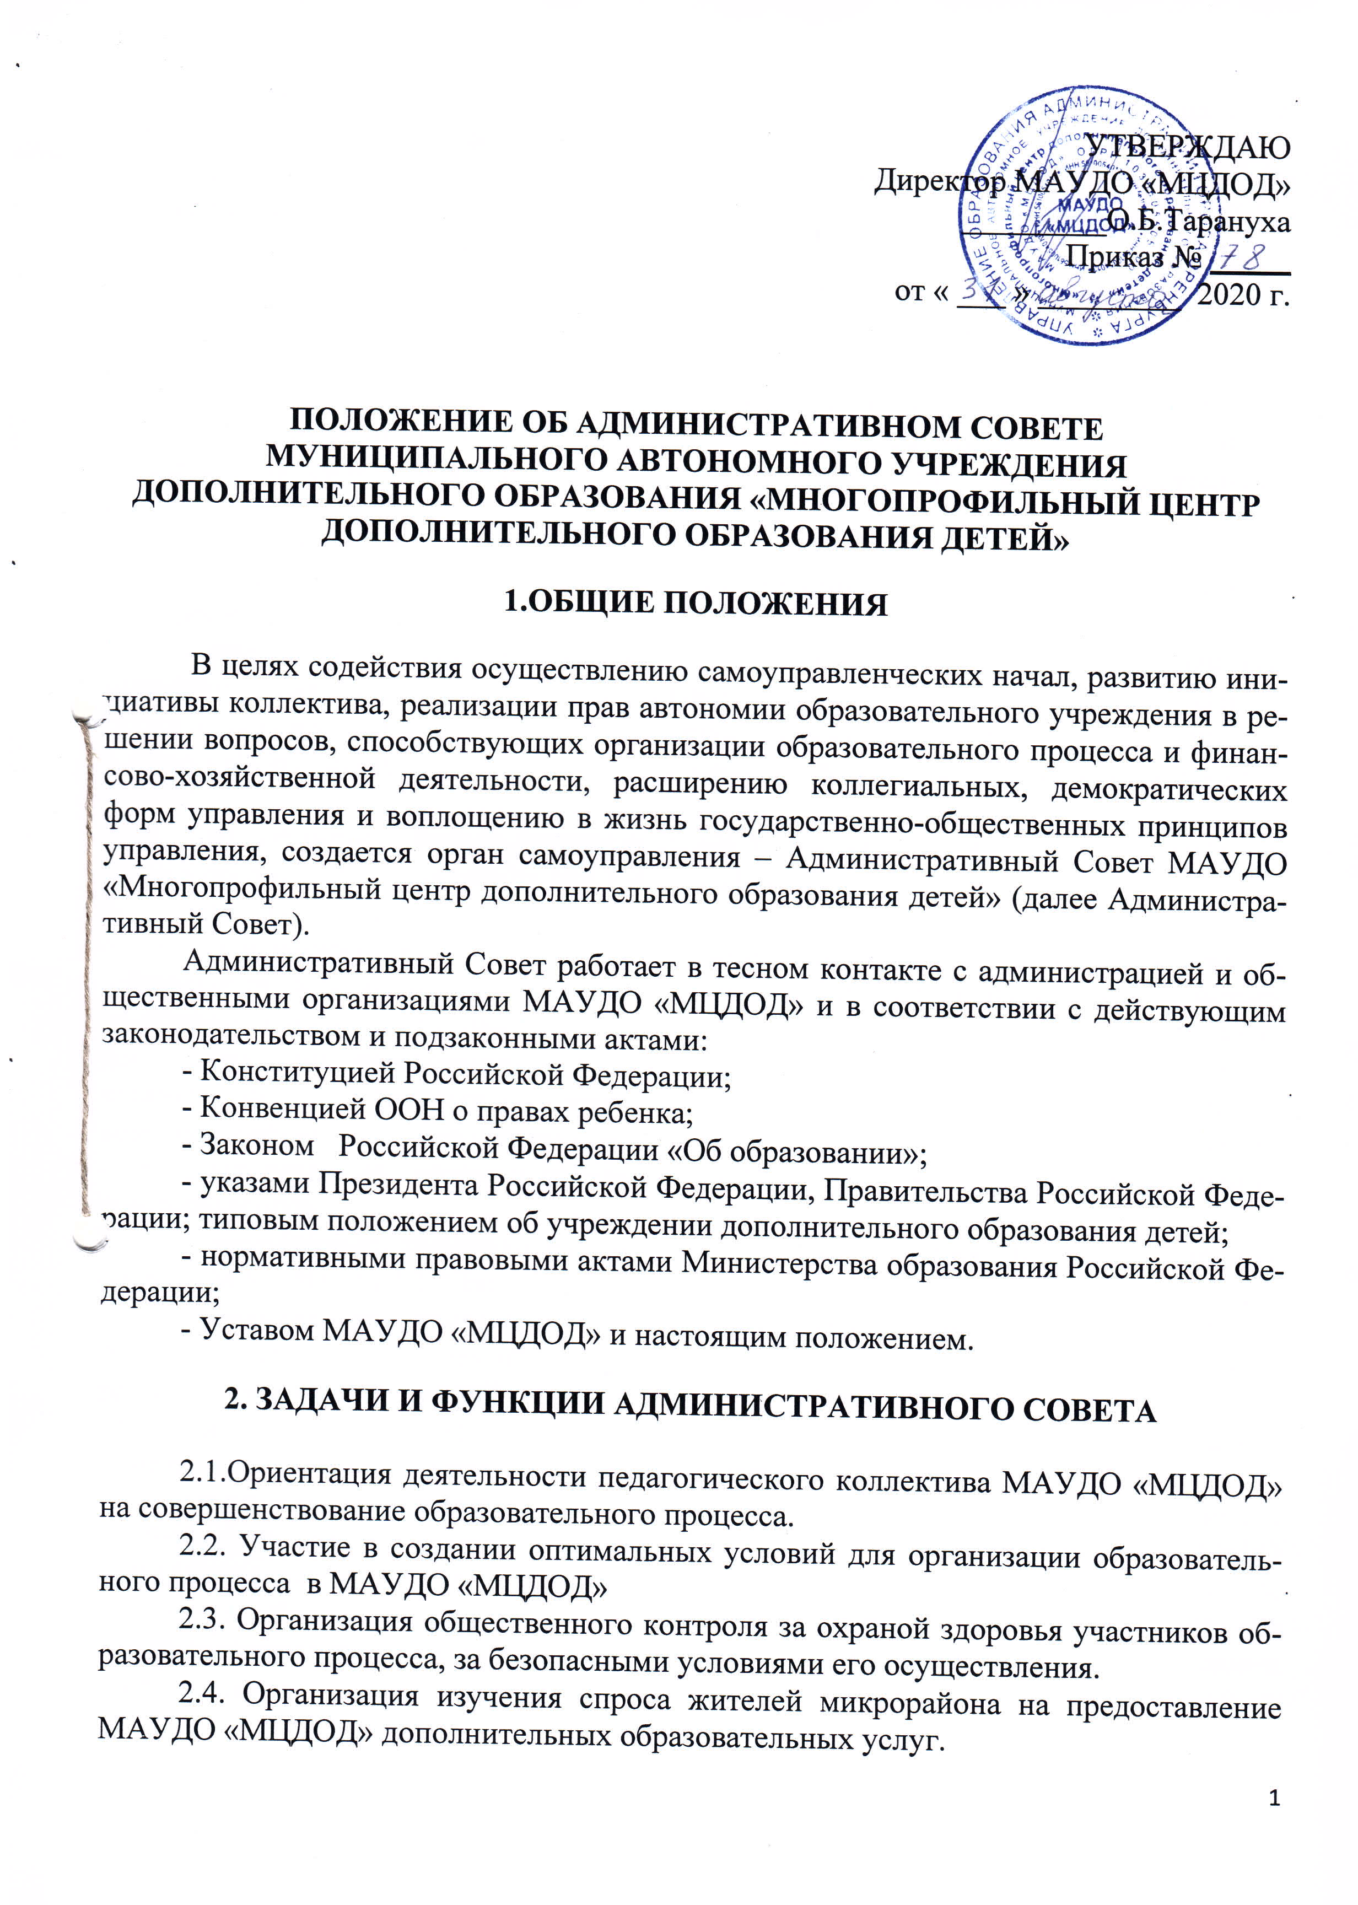
2.5. Оказание практической помощи администрации МАУДО «МЦДОД» в установлении функциональных связей с учреждениями культуры и спорта для организации досуга детей и подростков.
2.6. Участие в обсуждении информации и отчетов педагогических работников МАУДО «МЦДОД», докладов представителей организаций и учреждений, взаимодействующих с данным учреждением по вопросам образования и воспитания подрастающего поколения, в том числе сообщения о проверке соблюдения санитарно-гигиенического режима образовательного учреждения, об охране труда, здоровья и жизни обучающихся (воспитанников) и другие вопросы образовательной деятельности учреждения.
2.7. Административный Совет образовательного учреждения:
- участвует в организации выполнения решений Педагогического и Научно -методического Советов МАУДО «МЦДОД»;
- председатель Административного Совета представляет в государственных, муниципальных, общественных органах управления интересы МАУДО «МЦДОД», а также наряду с родительским комитетом и родителями (законными представителями) – интересы обучающихся, обеспечивая социально-правовую защиту несовершеннолетних;
- во взаимодействии с педагогическим коллективом организует деятельность других органов самоуправления МАУДО «МЦДОД»;
- поддерживает общественные инициативы по совершенствованию и развитию обучения и воспитания молодежи, творческий поиск педагогических работников в организации опытно-экспериментальной работы; определяет пути взаимодействия образовательного учреждения с научно-исследовательскими, производственными, кооперативными организациями, добровольными обществами, ассоциациями, творческими союзами, другими государственными (или негосударственными), общественными институтами и фондами с целью создания необходимых условий для разностороннего развития личности обучающихся (воспитанников) и профессионального роста педагогов;
- заслушивает руководителя о рациональном расходовании внебюджетных средств МАУДО «МЦДОД»;
- заслушивает отчеты о работе МАУДО «МЦДОД», вносит на рассмотрение Административного Совета предложения по совершенствованию работы администрации; знакомится с итоговыми документами по проверке органами Управления образования и т. Д. деятельности МАУДО «МЦДОД» и заслушивает отчеты о мероприятиях по устранению недостатков в его работе;
- в рамках действующего законодательства Российской Федерации принимает необходимые меры по защите педагогических работников и администрации МАУДО «МЦДОД» от необоснованного вмешательства их профессиональную деятельность, а также по обеспечению гарантий автономности образовательного учреждения, его самоуправляемости; обращается по этим вопросам в муниципалитет, общественные организации.

3 . Состав и организация деятельности
Административного Совета

3.1. Состав Административного Совета ежегодно избирается на Общем Собрании педагогического коллектива МАУДО «МЦДОД». В состав Административного Совета на постоянной основе входят директор, заместители директора, председатель Профсоюзного Комитета МАУДО «МЦДОД», два работника Центра из числа педагогического коллектива и службы административно-хозяйственной работы.
3.2. Члены Административного Совета выполняют свои обязанности на общественных началах.
3.3. Деятельность Административного Совета возлагает Председатель, избираемый на первом заседании Административного Совета. Руководитель образовательного учреждения входят в состав Совета на правах сопредседателя.
3.4. Административный Совет избирает из своего состава секретаря, который ведет делопроизводство.
3.5. Решения Административного Совета, принятые в пределах его компетенции и в соответствии с законодательством Российской Федерации, являются рекомендательными для администрации МАУДО «МЦДОД», всех членов коллектива. В отдельных случаях может быть издан приказ по образовательному учреждению, устанавливающий обязательность исполнения решения Административного Совета участниками образовательного и воспитательного процесса.
3.6. Периодичность заседаний Административного Совета: по мере необходимости, но реже одного раза в четверть. Заседание Административного Совета оформляются в виде протокола.

4. Права и ответственность Административного Совета

4.1. Все решения Административного Совета МАУДО «МЦДОД», являющиеся рекомендательными, своевременно доводятся до сведения коллектива образовательного учреждения, родителей (законных представителей) и учредителя.
4.2. Административный Совет имеет следующие права:
- член Административного Совета может потребовать обсуждения вне плана любого вопроса, касающегося деятельности МАУДО «МЦДОД», если его предложение поддержит треть голосов всего состава Административного Совета;
- присутствовать и принимать участие в обсуждении вопросов о совершенствовании организации образовательного процесса на заседаниях педагогического совета, методического объединения учителей, родительского комитета образовательного учреждения;
- участвовать в организации и проведении общеучрежденческих мероприятий воспитательного характера для обучающихся.
4.3. Административный Совет несет ответственность за:
- соблюдение законодательства Российской Федерации об образовании в своей деятельности;
- компетентность принимаемых решений;
Развитие принципов самоуправления образовательного учреждения;
Упрочение авторитетности образовательного учреждения.

5. Делопроизводство

5.1. Документы по работе Административного Совета входят в номенклатуру дел МАУДО «МЦДОД».
5.2. Протоколы заседаний Административного Совета, его решения оформляются секретарем, каждый протокол подписывается председателем Административного Совета и секретарем.
Положение принято общим собранием трудового коллектива МАУДО «МЦДОД» протокол № 1 от 31.08.2020 г.

